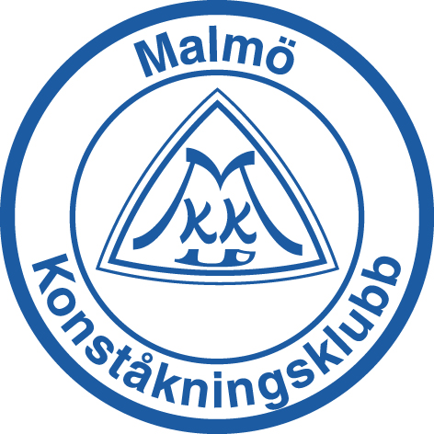

# VERKSAMHETSBERÄTTELSE 2022-01-01-2022-12-31

**Malmö Konståkningsklubb har under det gångna året haft följande styrelsesammansättning:**

**Ordförande: Izabell Bond**

**Vice ordförande: Peter Fovér**

**Kassör: Monika Svensson**

**Sekreterare: Isabelle Paulsson**

**Ledamot: Joakim Andreasson**

**Suppleanter: Marlene Frez**

**Suppleanter: Fiorella Eliseo**

**Revisorer: Camilla Olsson**

**Marika Andersson**

**Valberedningen: Anneli Servin, Anna Eriksson, Josefin Månsson**

**Årsmötet avhölls den 16 Mars 2022.**

**11 st protokollförda sammanträden har avhållits under verksamhetsåret.**

**KOMMITTÉER:**

**Tekniska kommittén:**

* Izabell Bond
* Ela Magnusson
* Ladislav Vince
* Anneli Servin
* Fredrik Granqvist

**Elitansvarig:**

* Izabell Bond

**Tävlingskommittén:**

* Anneli Servin

**Skridsko- och konståkningsskola:**

* Anneli Servin, Från HT- 2022 Maria Magnusson

**Läger och bidrag:**

* Izabell Bond
* Monika Svensson

**KURSER:**

**Tränarutbildning:** Grundutbildning för tränare.

**Domarutbildning:** Anneli Servin (till internationell domare)

**Återcertifiering TS:** Josefine Persson, Fredrik Grankvist

**Tränare VT/HT -2022:**

Ela Magnusson, Ladislav Vince, Elsa Spenninge, Isabel Lundqvist, Anneli Servin, Fredrik Granqvist, Marcus Björk, Isabelle Paulsson, Rebecka Schoallert, Nicole Svensson, Isabella Watanabe, Daniella Watanabe, Klara Håkansson, Julia Leonardsson och koreograf Elena Davidsson

**Tränare skridskoskolan:**

Anastasija Stojiljkovic, Hanna Rosenfors, Maria Magnusson, Jennifer Butina, Molly Bjurström, Moa Löfqvist, Ninnie Persson, Lise Trulsson, Kimberly Bertelsen, Emily Palm, Rebecka Schollaert, Emma Ekelund, Isabella Watanabe, Sofia Isgar, Sonja Turial, Amelia Gwiazda, Emily Stewart, Klara Håkansson, Maria Dimitriou, Isabel Lundqvist, Vanessa Truong, Olrsolya Csillag, Natalie Hansson,

MKK har haft tränarträffar för skridskoskolan under 2022.

**Tränare vuxengrupper:**

Fredrik Granqvist, Nicole Svensson, Isabelle Paulsson, Marcus Björk, Isabel Lundqvist

Träningen har under huvudsäsong och försäsong bedrivits på Malmö Arena Träningshall samt Malmö Arena. Eftersäsong 2022 var på Rosengård. Vecka 31, anordnades lägervecka på Malmö Arena Träningshall. Försäsongsträning har bedrivits fr.o.m. vecka 32. Höstsäsongen för alla grupper inklusive skridskoskola startade vecka 36.

Balett har anordnats för grupp 1,8, stora stjärnor och mellanstjärnor, instruktör har varit Elena Davidsson.

Fysträning har anordnats för grupp 1, 8, 7, stora stjärnor och mellanstjärnor*.*

MKK har arrangerat tester. För skridskoskolan har märkestagning skett.

MKK har tävlingsåkare i samtliga klasser

Klubben har:    Elit-åkare + A-åkare  27

                          B-åkare       19

                          Stjärnåkare    62

                          Åkare utan test 53

                          Skridskoskola 160

                  Vuxenverksamhet 62

**Samtliga tävlingsresultat finns att få på nätet.**

Totalt 162 aktiva åkare i våra tävlingsgrupper + 160 skridskoskolan samt 62 deltagare i vuxengrupperna med åkare i olika kategorier.

På grund av Pandemin 2022 fick vi ställa in Skate-Malmö,

Våren 2023 satsar vi på denna tävling.

Malmö KK har deltagit i Svenska Konståkningsförbundet, Skånes

Konståkningsförbunds tävlingar samt inbjudningstävlingar.

MKK är medlem i MIP (Malmöidrottens paraplyorganisation) samt MISO (Malmöidrottens samorganisation).

Vid Skånes Konståkningsförbunds årsmöte 2022 deltog Izabell Bond

Vid Svenska Konståkningsförbundets årsmöte deltog Izabell Bond

Malmö konståkningsklubb följer riksidrottsförbundets riktlinjer kring:

COVID-19

Barnkonventionen 2022

60/40 principen (könsfördelning inom styrelsen)

Säsongen 2022 avslutades med en Julshow, där alla i klubben var välkomna att deltaga.

Malmö 2023-03-06

Izabell Bond Peter Fovér

Ordförande Vice ordförande

____________________ ________________________

Isabelle Paulsson Monika Svensson

Sekreterare Kassör

Joakim Andreasson

Ledamot